# Caracas, 31 de enero de 2011

# Facultad de Arquitectura y Urbanismo

# Universidad Central de Venezuela

# Trienal de Investigación 2011

Ponencia

# ANÁLISIS Y REFLEXIONES DESDE EL DISEÑO HASTA LA PRODUCCIÓN, RECOGIDAS A TRAVÉS DE TRES EXPERIENCIAS DE ELABORACIÓN DE SUPERFICIES.

Arq. Fabio Capra.

## Palabras clave: límite, permeabilidad, superficie, fabricación digital, ensamblaje.

## Resumen

A través de este trabajo se presenta un segmento de una la investigación en torno al límite y los espacios intermedios en la arquitectura de climas tropicales donde la relación con el exterior puede ser mucho más directa. En busca de fomentar una visión del límite más próxima a la perspectiva contemporánea, es decir, entender el límite no como una barrera sino como una transición.

El objetivo fundamental es diseñar y fabricar superficies permeables, a través de una estructura conceptual y metodológica que mantiene hiladas las experiencias protagonistas de este trabajo aunque se desarrollen en contextos distintos. Basado en el círculo hermenéutico, los procesos que se abordan en cada etapa proponen un recorrido circular que comienza con la indagación y el análisis del objeto de estudio, para luego establecer criterios de relación y síntesis enfocados hacia la fabricación, a lo que se incorpora la crítica de los resultados obtenidos, reiniciando así el ciclo.

Las experiencias antes señaladas son tres: la primera se desarrolla en la Maestría de Diseño Arquitectónico (FAU-UCV 2007), la segunda en el Taller de los Hermanos Campana (FAU-UCV 2010) y la tercera en el Taller Informalism 2010 (Institute for Advanced Architecture of Catalonia).

Aunque los principales resultados de este trabajo son las propias superficies, también es necesario llamar la atención sobre algunas reflexiones importantes. Por un lado, la distancia y diferencias de las experiencias no desvincula o deteriora su contenido, y la necesidad por construir las piezas obliga a un cierre del proceso de diseño que impulsa intensamente las siguientes etapas. Por otro lado es fundamental el entendimiento y manejo de las herramientas para obtener de ellas el máximo provecho.

De cualquier forma, al tener una visión clara del tema que se desea explorar es posible dirigir cada esfuerzo hacia el impulso de su investigación.

## Marco general

El presente trabajo construye sus eslabones a través del propio hacer, una investigación que se desarrolla entrelazando diseño y producción durante tres experiencias distanciadas en el tiempo pero circunscritas en el marco general de una única investigación y relacionadas por los procesos en ellas aplicados.

Durante todo el trabajo se mantiene presente un “norte”, el objetivo general de lograr un sistema de superficies permeables que puedan ser adaptadas a las particularidades de diversos diseños. Manejando la hipótesis de que la permeabilidad es una característica común de los climas tropicales, donde es posible disfrutar de las condiciones atmosféricas del exterior prácticamente todo el año. A diferencia de otras latitudes donde la construcción tipo “caja” limita la relación exterior-interior a la conexión visual a través de materiales traslúcidos apoyado por microclimas artificiales.

Dicho trabajo se enmarca en una línea de investigación mayor, relacionada a los límites, espacios intermedios y los umbrales en la arquitectura. Apuntando al límite desde una concepción contemporánea donde “el límite ya no es el final de algo conocido y el inicio de lo desconocido (como quizá se propusiera desde la mitología romántica). El límite actual es un lugar de transición, un momento de junta entre realidades disconexas” (Mateo, 2007, pág. 41). En la que precisamente se busca recuperar al límite como herramienta de conexión e intercambio entre diversos espacios y a múltiples escalas, oponiéndose al aislamiento y fragmentación que se extiende a través de la ciudad.

Se busca trasladar el concepto de límite de “barrera” a “conexión” al convertir a la superficie en protagonista, evidenciando el umbral que relaciona dos espacios a la vez que los enriquece. En un sentido que podríamos llamar “artístico” en la significación que le da Aquiles Esté “El arte es la actitud, la necesidad del hombre de hacer ver lo invisible y eso lo puedes constatar en todas las épocas históricas. El artista viene a mostrarles a los demás lo que no ven” (Loscher, 2008, pág. 253). Rodeados de ventanas prefabricadas, frisos lisos y tablillas, parecemos haber olvidado las bondades con las que pueden ser cargadas las envolventes y como estas pueden enriquecer nuestras experiencias (Imagen 01).

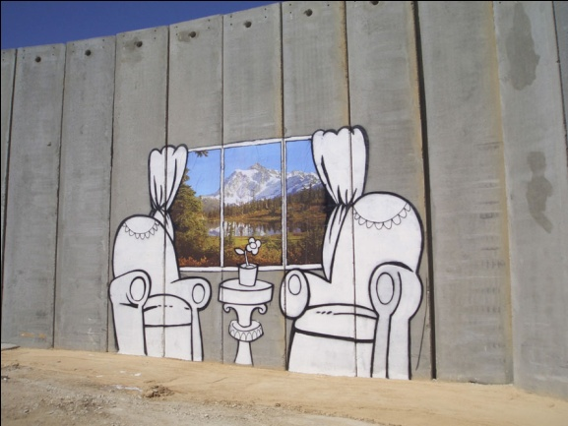

Imagen 01. “Estencil”. Estencil de Banksy en http://www.banksy.co.uk/

Para las superficies aquí elaboradas el material predominante es la madera, pero no por un interés particular en ella, sino porque hasta los momentos resulta el material más apto (en término de eficiencia, costo y fidelidad al diseño) para construir las piezas. Es así como los procesos tienen mayor relación con el diseño y las herramientas que con el material en sí mismo.

Refiriéndonos a las procesos, es necesario señalar que el trabajo se enmarca en la metodología cualitativa, específicamente en el círculo hermenéutico, utilizando el concepto expuesto por Schleiermacher y Dilthey quiénes lo explican de la siguiente forma “el círculo hermenéutico, es un movimiento del pensamiento que va del todo a las partes y de las partes al todo, de modo que cada movimiento aumente el nivel de comprensión” (Miguélez, 2010, pág. 104), es decir, cada rotación permite un avance.

Entendiendo dicho progreso cíclico, se hace especial énfasis en el método “investigación-acción”, el cual se entiende fácilmente en el siguiente ejemplo: “el capitán de un barco: observando la dirección del mismo, mueve el timón, constatando los resultados de esa acción, volviendo a mover el timón, etc., hasta lograr la ruta correcta” (Miguélez, 2010, pág. 241). Teniendo en cuenta que la arquitectura requiere generar un producto además del análisis y la comprensión, se propone modificar la estrategia añadiendo una etapa de producción, la cual será luego confrontada en autocrítica. En un proceder semejante al expuesto por la oficina X-Architects a través de la siguiente imagen que representa su concepción del proceso de diseño (Imagen 02).

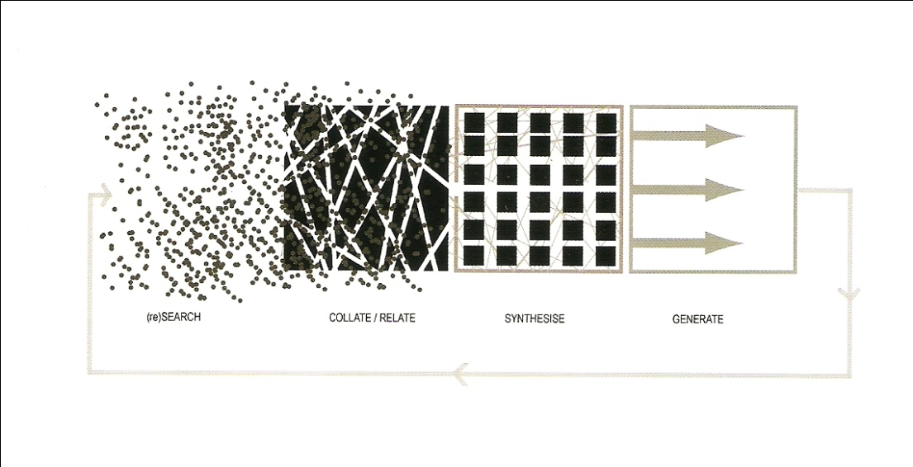

Imagen 02 “Ideogram”. (Duran & Eguaras, 2009, pág. 306)

El primer momento del ciclo tiene que ver con la búsqueda y análisis, generalmente referido a la información necesaria para abordar el problema. Posteriormente se avanza a un proceso de relaciones, puntos comunes, ventajas, etc. en el que se filtra el material obtenido, para iniciar la síntesis y canalización de los contenidos enfocándolos hacia la producción. Lo que hace de este proceso realmente enriquecedor, es que se reinicia a partir del propio elemento creado, recomenzando la primera etapa de análisis y crítica de lo producido, para ser alimentado por nuevos factores y “redirigir el curso del barco”. A este proceso me refiero como “investigar desde el hacer”, no es una búsqueda meramente teórica sino que existen resultados palpables los cuales pueden ser analizados para continuar el desarrollo de la investigación.

Sobre las experiencias que se abordan más adelante en torno a las cuales gira el trabajo, es necesario decir que están separadas en el tiempo, pero íntegramente relacionadas en metodología, procesos y conceptos de diseño aplicados, formando una columna vertebral que las enlaza. En dicha estructura común resaltan las siguientes ideas:

* El desarrollo de un nodo que garantiza el funcionamiento del sistema, y permite la variación del resto de las piezas.
* La superposición de piezas en una estructura tramada capaz de producir superficies auto-portantes, con un porcentaje de vacío variable.
* La utilización de herramientas relacionadas a la fabricación digital para acelerar el proceso de producción.

Cada una de las experiencias tiene contextos y exigencias distintas, para poder reconstruir y entender la totalidad se abordan a continuación en orden cronológico.

## Experiencia I. Maestría de Diseño Arquitectónico. Taller de fabricación nodo/módulo/fragmento. FAU UCV 05/2007.

El trabajo detona a través de la Maestría de Diseño Arquitectónico, en la asignación de crear un elemento constructivo a partir del análisis de un material. Seleccionando un compuesto liviano, resistente, económico y reciclable, el cartón corrugado; en la búsqueda de las características que producen dichas ventajas, para reconfigurarlas y aplicarlas en algún elemento constructivo.

El punto en que se enfocan las observaciones es en el diseño, para reconocer los puntos que le dan una alta resistencia a dicho material, sobre todo a la compresión. Haciéndose notar en un corte que la onda continua soportada por los planos exteriores son la combinación que le genera dicha cualidad. Lo que trae consigo varias experimentaciones, muchas azarosas y poco fructíferas, pero aún así estas primeras observaciones brindaron las bases para el desarrollo siguiente. Teniendo en cuenta un pensamiento importante en cualquier proyecto o investigación que dice “Al derribar un edificio, siempre se aprovecha algo para el que se ha de edificar después” (Descartes, 2004, pág. 39) ya que a través de esos primeros experimentos se recoge a la onda como “alma” del compuesto, siendo esta la principal responsable de la rigidez y además capaz de calzar en determinadas configuraciones (Imagen 03).

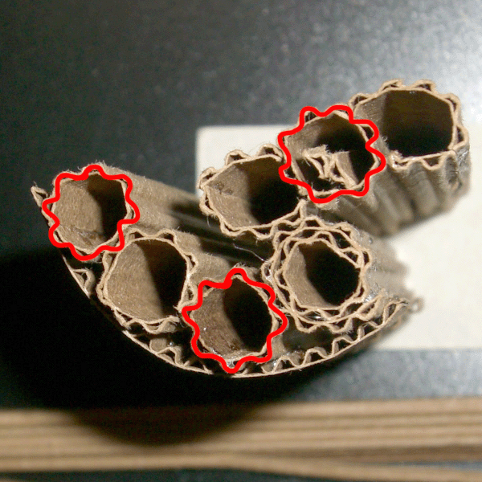

Imagen 03 “Engranaje”. Fotografía del autor.

La onda por si sola es un elemento infinito, y las terminaciones dependerán de la condición específica que se le brinde. Se propone la organización en sección circular para garantizar una figura finita y repetible, constituyendo una pieza que recuerda un engranaje y posee semejantes capacidades de relación geométrica.

El ejercicio de convertir el primer trazo de la onda en una pieza capaz de materializarse plantea en sí mismo una exploración de formas, disposiciones y relaciones geométricas. Es necesario sobreponer dos figuras con la misma cantidad de lados, una sobre otra girando la segunda sobre su centro, desde una de sus puntas hasta la proyección de una recta que partiendo desde el centro intercepte el punto medio del lado consecuente. Luego es necesario dibujar círculos en cada una de las puntas con un radio igual a la mitad de la distancia entre dos puntas adyacentes, para recortar dichos círculos alternadamente donde estos se tocan, y lograr así una línea continua.

Además de regularizar la pieza se hacen evidentes nuevas posibilidades, demostrando que una vez razonado el concepto de diseño este puede ser aplicado a formas de infinitas puntas produciendo diferentes resultados (Imagen 04).

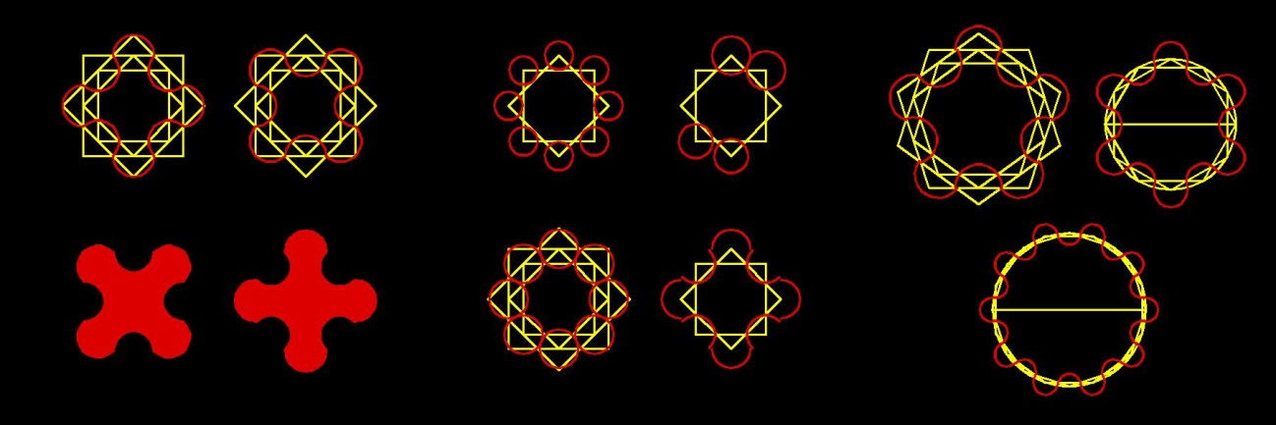

Imagen 04 “Geometría”. Captura de pantalla, trabajo del autor.

Considerando que las primeras experimentaciones con la onda extruida (relacionadas al propio cartón corrugado) no brindaron mayores aportes, se propone en esta oportunidad la multiplicación de la figura lograda para producir organizaciones lineales y de superficie (Imagen 05).

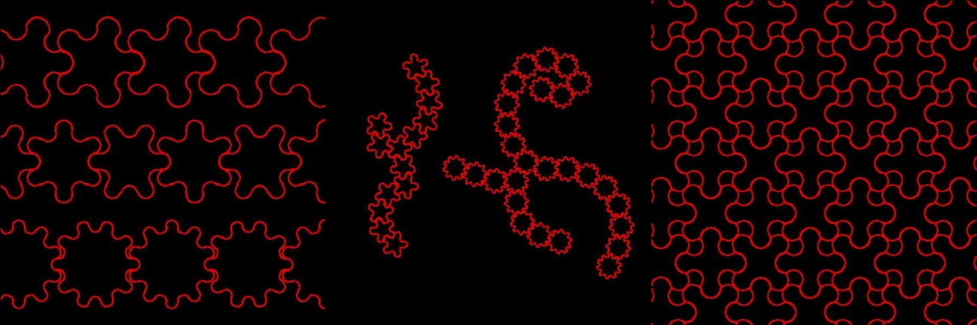

Imagen 05 “Organizaciones en digital”. Captura de pantalla, trabajo del autor.

En el proceso de experimentar con las diversas figuras y sus agrupaciones manifiesta diversos resultados dependiendo del número de puntas de la pieza original. Donde resalta la capacidad de organización lineal capaz de absorber los radios de giro, así como agrupaciones capaces de cubrir superficies en distinto patrones.

Alcanzado un punto en el que la representación digital empieza a brindar limitaciones, se inicia una etapa de producción que permita continuar la exploración. Lo que hace surgir una interrogante, ya que habiendo dejado atrás el cartón corrugado como compuesto para pasar a utilizar parte de su lógica constructiva ¿cómo y en qué material producir estas piezas?

Reconociendo las dificultades de fabricación de estas formas tan particulares, el primer intento involucra la construcción de moldes que permitan vaciarlas pero rápidamente se descarta dicha posibilidad por lo lento del proceso.

Se selecciona posteriormente la fabricación digital, que garantiza la producción en un tiempo reducido de una gran cantidad de piezas y además permite variar las características de los elementos sin que esto involucre mayor complicación, utilizando máquinas de corte láser (Imagen 06) y CNC (máquinas de corte con taladro guiadas por computadora) para trabajar sobre un aglomerado de madera.

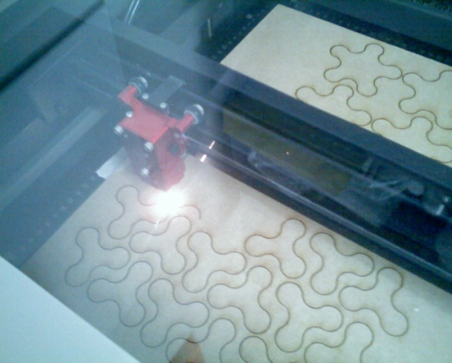

Imagen 06 “Corte láser”. Fotografía del autor.

La experimentación en físico expone nuevas posibilidades de organización de las superficies más allá de las pensadas originalmente en digital (Imagen 07), y su posterior análisis revela que es precisamente esa semejanza a engranes lo que permite multiplicar las posibilidades de organización, así como absorber importantes radios de giro.

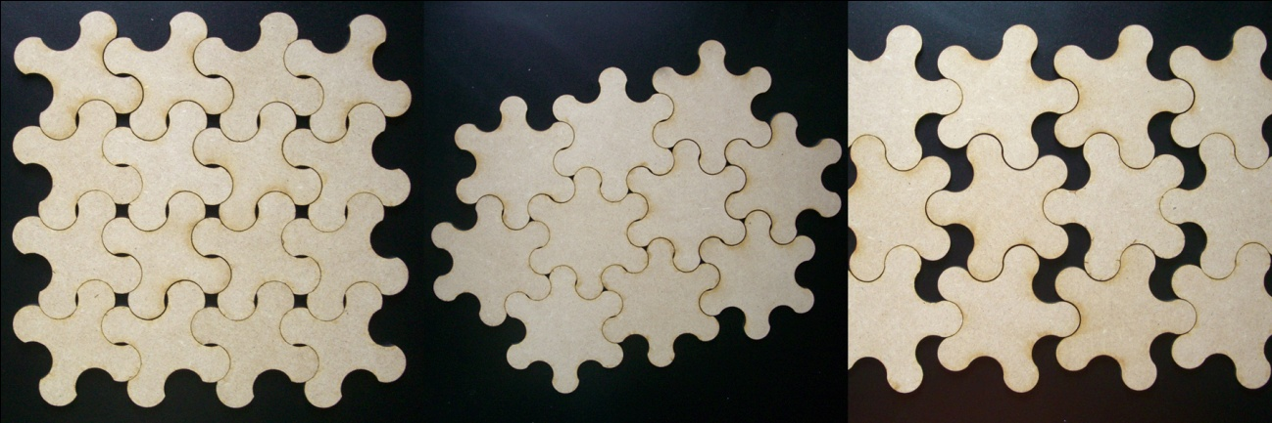

Imagen 07 “Superficies en madera”. Fotografía del autor.

Con estos resultados pero aún en la búsqueda de superficies verticales, se agrega un segundo elemento esta vez tubular (considerando la geometría que parte de círculos). El cual permite solapar las piezas para crear vacios importantes entre ellas y así apuntar a la permeabilidad. Incorporando la tercera dimensión a la exploración, esta vez con la multiplicación de las piezas en paralelo en torno a un elemento tubular en lugar del simple adosamiento (Imagen 08).

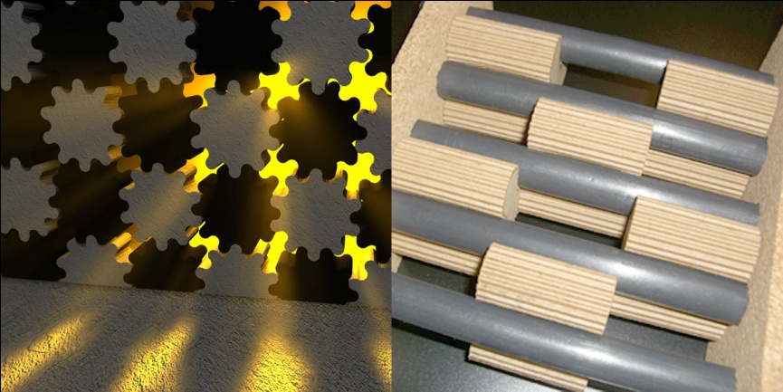

Imagen 08 “Incorporación del eje tubular”. Fotorealismo y fotografía del autor.

La combinación de las piezas originales con los ejes tubulares da la rigidez al sistema, funcionando a manera de trama donde todas las piezas tienen responsabilidad en la transmisión de las cargas y el sostén de la superficie. Pero es necesaria además la inclusión de un marco externo que tranque el sistema convirtiéndose en dictador de la forma final y en la base para el armado de la superficie.

En este momento el diseño más que engranaje parece ser análogo a los huesos del cuerpo trabajando en torno a una articulación, constituyéndose un nodo que permite variar la forma del elemento mientras este se mantenga inalterado (Imagen 09). Desde las piezas originales hasta cualquier forma aleatoria con tal de que se respete la lógica del solape de los elementos. Inclusive utilizando las bondades de la fabricación digital las piezas no tienen porque ser todas iguales, al contrario estas pueden variar al punto de no haber ninguna repetida, logrando superficies que van cambiando en su recorrido limitados únicamente por la lógica del material (Imagen 10).

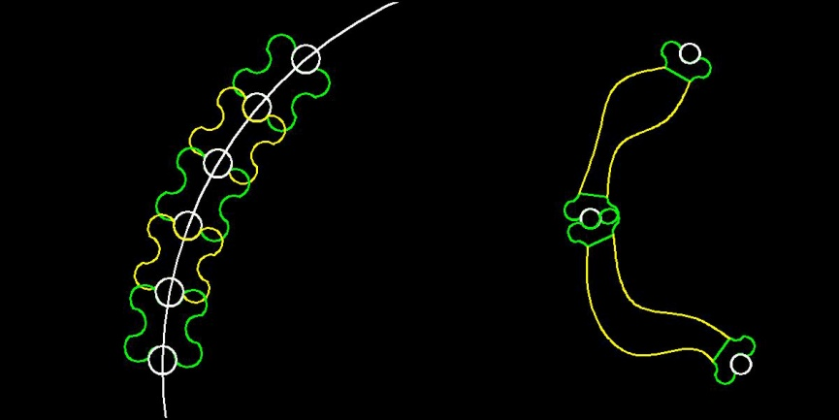

Imagen 09 “Estudio del nodo”. Captura de pantalla, trabajo del autor.

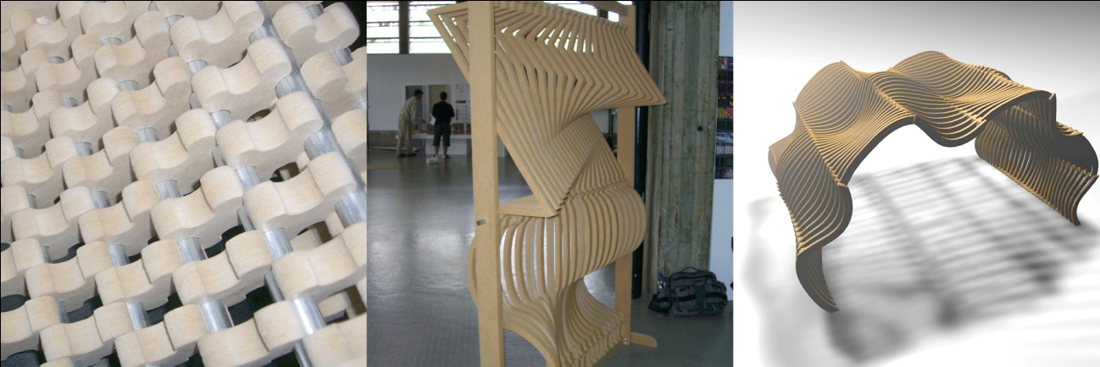

Imagen 10 “Superficies construidas y propuestas”. Fotografías y “fotorealismo” del autor.

Aunque pensada originalmente para trabajar en vertical, dicha superficie puede ser también armada en horizontal con la diferencia de que los perfiles tubulares pasarían a tener toda la responsabilidad de la carga, mientras que la madera sólo debe ser capaz de soportarse a sí misma.

## Experiencia II. Taller de los hermanos Campana. FAU UCV 03/2010.

En torno a un grupo de diseñadores industriales y profesionales dedicados al diseño de muebles se inicia la segunda experiencia, un ejercicio tipo “esquicio” donde se propone la producción de una pieza de mobiliario para una hipotética vivienda en el barrio, utilizando retazos de madera sobrantes del taller de carpintería. Contando apenas con día y medio (unas doce horas de trabajo) para diseñar y construir la pieza.

Como es común en nuestro contexto, la información sobre el taller nos había llegado incompleta a algunos de los participantes, lo que hizo que iniciara la jornada sin instrumentos ni idea para trabajar. Mientras que la mayoría conectaba sus herramientas eléctricas y elegía con pericia los mejores trozos de madera, yo me cuestionaba sobre cómo abordar el ejercicio.

Rápidamente se hizo evidente que mis habilidades no se encontraban en el manejo de herramientas ni en el conocimiento del material, en lugar de eso mi fuerte estaba en el diseño. Es así como la pieza debía garantizar una fácil construcción con la menor utilización posible de herramientas y una estabilidad garantizada que no dependiera de la calidad del material involucrado.

A contra reloj lo último deseable es partir de cero, así que el diseño recupera la estrategia de trama y solape del ejercicio anterior para producir una superficie permeable. La cual debía simplificarse para permitir una fácil construcción, sin más que martillo y clavos (Imagen 11). Aprovechando las capacidades de la superficie para construir un elemento continuo que reproduce la silueta del cuerpo humano siguiendo el mismo principio de una cama hindú de clavos, donde el peso se reparta en los múltiples listones resultando en una silla cómoda, aunque sin tiempo para pruebas era apenas una conjetura.

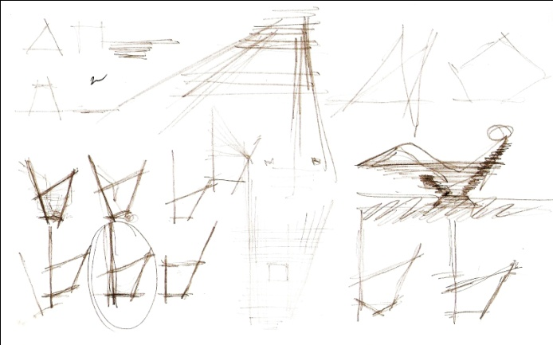

Imagen 11 “Croquis iníciales”. Croquis del autor.

Sin poder cortar las piezas de madera y contando apenas con unas siluetas aproximadas, la tarea de apilar piezas de madera intercaladamente se corrige constantemente durante la construcción, ajustando altos, anchos y niveles de torsión de la pieza (Imagen 12).

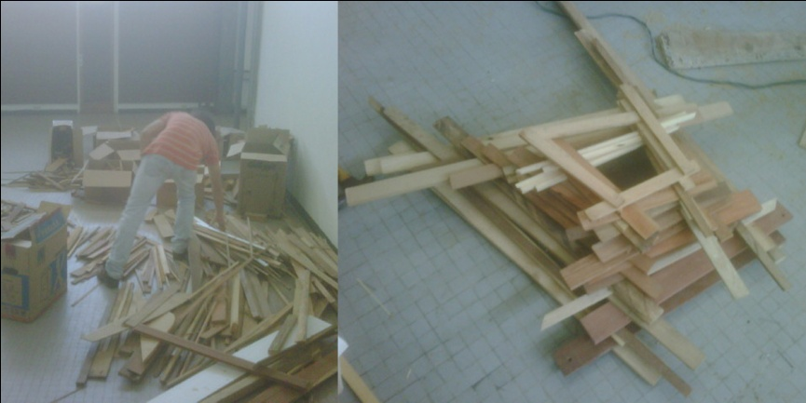

Imagen 12 “Inicios del armado”. Fotografías del autor.

El resultado, la “Silla Nido” (Imagen 13), llamada así por su lógica constructiva de tejido entrelazado de los elementos que conforman una superficie continua, y además por la relación conceptual a un nido que encierra un espacio de acogimiento. “Silla Nido 00” para ser exactos, en reconocimiento a la Unidad de Diseño que me brindó la oportunidad de participar en dicho taller.

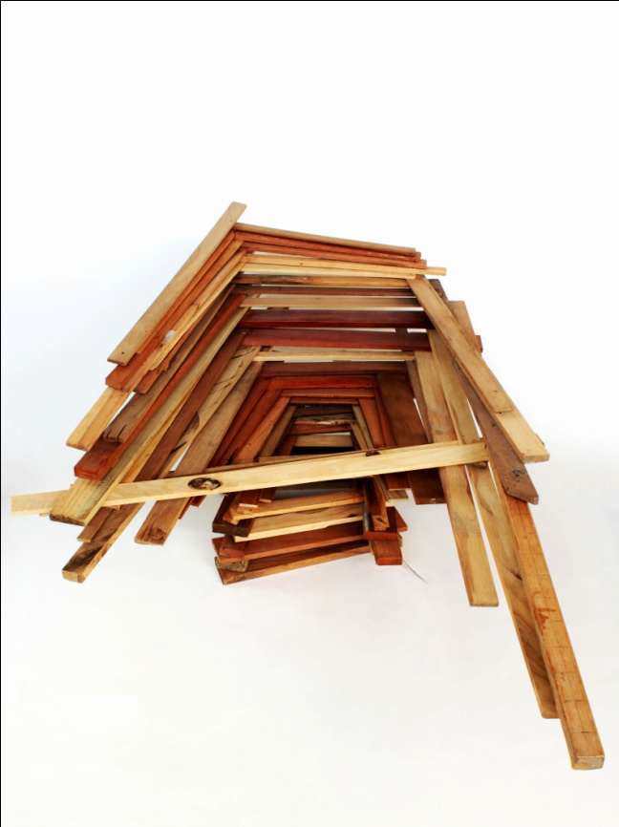

Imagen 13 “Silla Nido 00”. Fotografía tomada para la Feria Iberoamericana de Arte 2010 facilitada por Natalia Afanasiev de la Fundación Cisneros.

La superposición de listones resulta especialmente cómoda, aunque su utilización se acompaña de algún crujido que recuerda que los tornillos habrían sido mejor elección que los clavos.

## Experiencia III. Summer School Informalism 2010. IaaC 08/2010.

La tercera exploración se da en un contexto totalmente distinto a raíz del convenio UCV – IaaC (Institute for Advanced Architecture of Catalonia) en donde un grupo de estudiantes, profesores y profesionales, participantes activos o egresados de la “Unidad de Diseño 00”, son enviados a participar de una experiencia en Barcelona, España. A partir de los trabajos de investigación de la profesora Cristina Von der Heyde *Fragmentos intersticiales urbanos* y el profesor Javier Caricatto *Prototipos de vivienda inspirados en el análisis de los ranchos caraqueños*, el grupo enfoca sus esfuerzos en la ejecución a escala 1:1 de los diseños logrados en el semestre anterior a dicho curso de verano, con la ayuda de máquinas CNC y de corte láser para madera y metal además de impresoras tridimensionales.

Durante la primera semana del taller el tiempo disponible entre las labores de coordinación está dedicado a retomar los elementos producidos durante la maestría para desarrollarlos. A la vez que profundizo en los conocimientos y práctica de la maquinaria involucrada, para poder extremar sus capacidades y reducir los tiempos de producción así como el porcentaje de material desperdiciado.

Las primeras maquetas se dirigen a estudiar puntos que quedaron pendientes luego de la producción de la última pieza en la primera experiencia. Entre ellas: nuevas posibilidades formales para la superficie, la eficiencia del nodo con relación los porcentajes de solape necesarios, los límites en la longitud de los elementos sin comprometer la rigidez del sistema, e intentar a su vez prescindir del marco externo que se había añadido.

Paralelamente a estas consideraciones, se ponen a prueba las primeras ideas para producir una superficie que permita algún tipo de movimiento (Imagen 14). Teniendo en cuenta que la inspiración de las piezas así como varios puntos de su desarrollo hacen referencia al desplazamiento o el giro, por lo que resulta incongruente que esta opción no haya sido explorada.

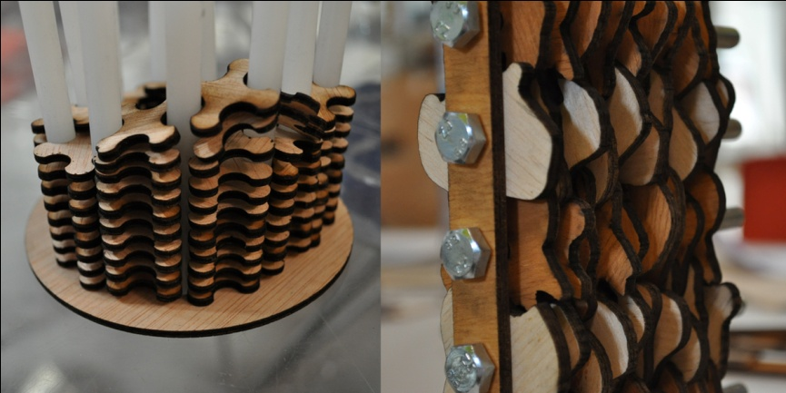

Imagen 14 “Maquetas exploratorias”. Fotografías del autor.

El primer acercamiento convierte los elementos tubulares en ejes de rotación, cuidando los mínimos y máximos necesarios para que se mantenga el solape sin que las piezas caigan ni tropiecen. Para producir desplazamiento además de rotación es necesario que en lugar de un punto de perforación exista un riel por donde la pieza pueda moverse.

A través de este razonamiento se produce una pieza que recuerda los eslabones de una cadena, pero con dos tipos de elementos que la componen. Logrando así cambiar de forma a través del movimiento, teniendo en mente que una sumatoria de estas piezas podría construir una superficie “transformable” (Imagen 15).

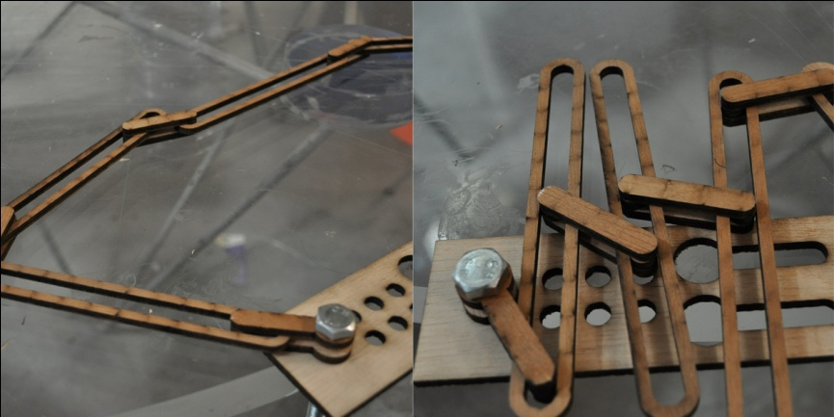

Imagen 15 “Pieza transformable”. Fotografías del autor.

En la segunda semana me incorporo a trabajar con el equipo dedicado al tema de los intersticios urbanos conformado por: Luis Antonio Ceballos, Ana Mosquera, Anabella Pérez, Carla Reyes y Valerie Vallejos; quienes para ese momento desarrollan ideas en torno a un codo formado por la superposición de capas que puede ajustarse para abrir en ángulos específicos. El cual se decidió combinar con el prototipo último al que nos referíamos como “cadenas de madera”.

Los primeros intentos por construir una pieza que se extendiera en horizontal no resultan satisfactorios, principalmente por el pandeo de los elementos, lo que lleva a reconsiderar su funcionamiento para que trabaje en vertical, colgada (Imagen 16). Sistema al que se van adaptando las formas y dimensiones de cada elemento del sistema.

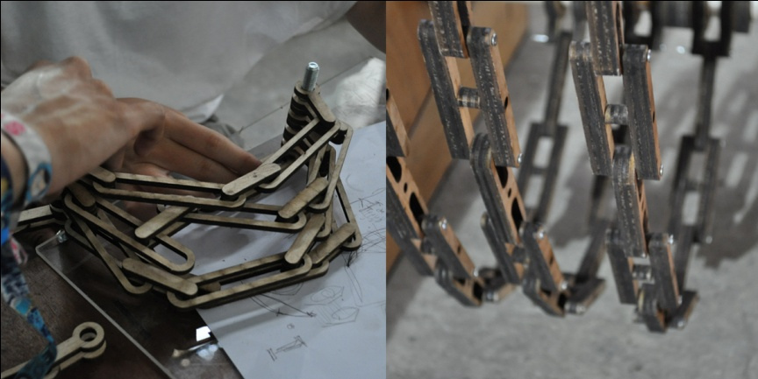

Imagen 16 “Cambio a pieza colgada”. Fotografías del autor.

Al producir “eslabones” que calzan unos dentro de otros con el uso del cortador láser se reduce al mínimo el porcentaje de desperdicio de la lámina de MDF, alrededor del 1% (Imagen 17).

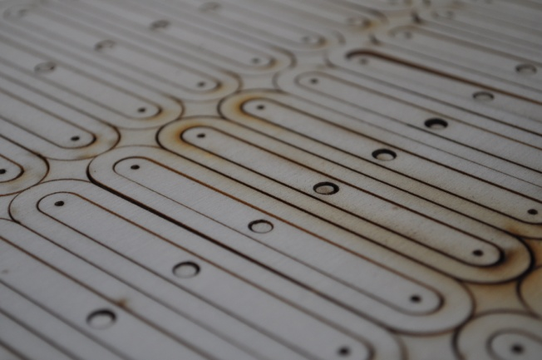

Imagen 17 “Eslabones en la lámina de corte”. Fotografía del autor.

Las terminaciones de la cadena se adaptan a elementos tubulares que reconstruyen la lógica del las primeras propuestas, los cuales se anclan a un sistema semejante al marco externo utilizado anteriormente pero dotado esta vez de rieles y partes móviles que multiplican las posibilidades del sistema a la vez que le brindan solidez.

La organización de las cadenas tiene la misma lógica de solape que el nodo original, manteniendo a los elementos en su lugar a la vez que se construye una superficie permeable (Imagen 18).

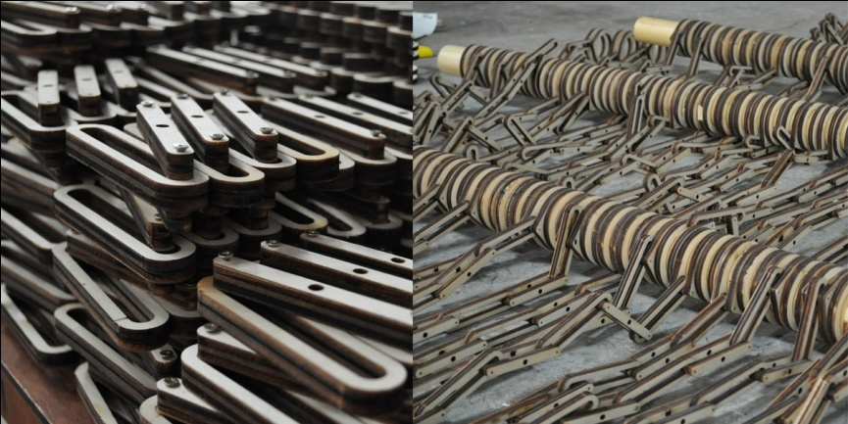

Imagen 18 “Cadenas armadas”. Fotografía del autor.

En este punto es interesante resaltar que con una lámina de MDF de 1.22 x 2.44 metros se construyen 100 metros lineales de cadena, y considerando una sección de unos 8 metros de largo, cubre alrededor de 1.2 metro de ancho, es decir, una superficie permeable de unos 10 metros cuadrados a partir de una lámina de 1.22 x 2.44 metros.

La propuesta en su totalidad plantea una estructura adaptable a las circunstancias que presentan los intersticios donde la forma cambiante es la regla. Por lo tanto esta ordenación de costillas es (al menos en proyecto) capaz de aceptar curvaturas para apropiarse de cualquier espacio a medida que se extiende a través de él. En su recorrido podría albergar actividades típicas del día a día en la ciudad, como el comercio informal y la parada de autobús (Imagen 19).

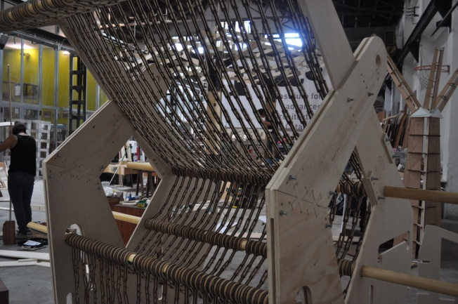

Imagen 19 “Prototipo”. Fotografía del autor.

Además de la eficiencia en la utilización del material, de la resistencia del sistema, y de las posibilidades de aplicación; resaltan los valores estéticos de la superficie y las sombras que es capaz de producir. Enseñanza de las vivencias en el campus de la UCV, donde el protagonismo de las superficies caladas suelen estar más allá de sí mismas, arrojadas al suelo como dibujos cambiantes con el paso de las horas y los días.

## Reflexiones finales.

Constituyendo una sección de la línea general de investigación que involucra al límite y los espacios intermedios, el presente trabajo expone la materialización de los resultados de tres experiencias separadas en contexto pero enlazadas en enfoque y conceptos. A través de un ciclo que se construye desde la crítica y se alimenta constantemente de nuevos enfoques, pasando por el desarrollo del diseño y la multiplicación de sus posibilidades, cierra (a la vez que se reinicia) en un proceso de síntesis que prepara la fabricación de las opciones más prometedoras. Método común en las experiencias de diseño en general donde se requiere un constante volver atrás, revisar, corregir y continuar, para avanzar hacia los objetivos trazados.

En ningún momento se pretende construir un trabajo conclusivo o llegar a una pieza final, ya que la investigación se encuentra en un constante andar que se sigue nutriendo de nuevas experiencias. Dicho esto y sumado a la independencia de cada etapa, las piezas producidas aportan un escalón a la línea general de investigación a la vez que poseen un valor en sí mismas y pueden ser aplicadas de manera independiente.

A través de estos productos materializados se evidencia que al orientar los enfoques y las capacidades de diseño, apoyados de las herramientas adecuadas, hacia el enriquecimiento de de un elemento constructivo como las superficies, es posible agitar las visiones cotidianas para recobrar un protagonismo que va más allá del opaco o traslucido, evidenciando el umbral que las envolventes permeables construyen.

Entre los enfoques más importantes está la exigencia por la fabricación, que lleva al diseño al punto de concreción en el que debe estar apto para ser construido, obligando a concluir de una manera u otra. De no ser así, el acto de diseñar podría mantenerse en una constante evolución semejante a la del proyecto arquitectónico donde cada etapa implica un “mejoramiento” de la anterior, en un ciclo que no termina hasta que se abandona o se construye.

Dicha necesidad por la fabricación además de ser exigente por sus requerimientos prácticos, también permite una experimentación más tangible que brinda resultados inmediatos y sin duda alimenta y acelera en gran medida el proceso de diseño.

Otras situaciones comunes del proceso de diseño han sido evidenciadas en estas experiencias, por un lado cualquier camino andado representa siempre un avance en alguna medida, aún cuando no sea la dirección que se siga en el proceso final, dichos senderos abiertos dejan cuando menos una enseñanza.

Paralelamente es importante tener en cuenta que las herramientas que se involucran en el proceso poseen siempre bondades y limitaciones de las que se debe ser consciente y sacar el máximo provecho. En este caso específico, las máquinas de corte guiadas por computadora permitieron la fabricación de piezas de mediana complejidad en períodos cortos de tiempo pero a su vez limitando el proceso a una ejecución bidimensional. De cualquier manera han demostrado su amplio rango de aplicabilidad y es recomendable fomentar su inclusión tanto en las áreas académicas y de investigación como en las labores profesionales, sobre todo en un contexto como el nuestro donde la producción sigue siendo artesanal en un altísimo porcentaje (sin menospreciar en ningún momento la altísima riqueza que significa la producción artesanal).

Más allá de la herramienta utilizada, es obligatorio exponer la necesidad de un objetivo a seguir que permita focalizar los esfuerzos. Si algo evidencia la elaboración de la silla es que lo fundamental no es el material o la técnica por sí mismos, el eje central del proceso son los conceptos de diseño. Dichos conceptos constituyen sistemas de operaciones que pueden ser aplicados a diversas circunstancias y adaptarse a ciertas especificaciones.

Por tanto es primordial tener claro el marco dentro del cual se está teorizando, diseñando o construyendo, para que cada experiencia será un soplo de viento para hacer avanzar el barco.

Somos nosotros quienes construimos el punto desde el cual afrontamos el área temática en la que trabajamos; abordamos los problemas no en búsqueda de una solución sino de un aporte. En definitiva el diseñador es una persona que se construye un velo para mirar el mundo a través de él.

# Bibliografía

1.- Mateo, J. L. (2007). *Textos Instrumentales.* Barcelona, España: Gustavo Gili SL.

2.- Loscher, I. (2008). *Dilemas del presente.* Caracas, Venezuela: Melvin.

3.- Miguélez, M. M. (2010). *Ciencia y arte en la metodología cualitativa.* Ciudad de México, México: Trillas.

4.- Duran, C., & Eguaras, M. (2009). *1000 ideas by 100 architects.* China: Rockport.

5.- Descartes, R. (2004). *Discurso sobre el Método.* Bogotá, Colombia: Universales.